# Petlja do-while

Petlja **do-while** se upotrebljava ako broj ponavljanja petlje nije unaprijed poznat, nego ovisi o zadovoljavanju postavljenog uvjeta.

Osnovni oblik petlje **do-while** je:

**do**

**{**

**blok naredbi**

**}**

**while (uvjet);**

**Do-while** petlja je petlja kod koje se uvjet ponavljanja ispituje na kraju bloka naredbi.

Naredbe unutar petlje se izvršavaju bar jedanput. Uvjet uz while naredbu završava znakom točka-zarez (;).

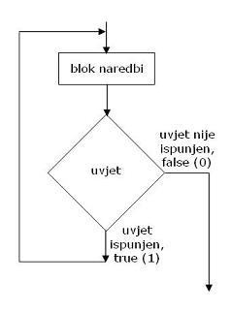

/* rand primjer: pogodi broj*/

#include <iostream>

#include <cstdlib> /* srand, rand */

#include <ctime> /* time */

using namespace std;

int main ()

{

int slucajni, pogodi;

/* generira slucajni broj */

srand (time(NULL));

/* generira slucajni broj od 1 do 10 */

slucajni = rand() % 10 + 1;//+1 da ne uzme znamenku 0

cout<< "Pogodi broj (1 to 10): "<<endl;

**do**

**{**

**cin>>pogodi;**

**if (slucajni<pogodi) cout<< ("Slucajni broj je manji")<<endl;**

**else if (slucajni>pogodi) cout<< ("Slucajni broj je visi")<<endl;**

**} while(slucajni!=pogodi);**

cout<< ("POGODAK!");

return 0;

}

Zadatci:

1. Učitavaj brojeve dok ne naiđeš na negativan broj. Koliko brojeva je učitano?
2. Učitavaj brojeve iz intervala od -10 do 10 sve dok korisnik to želi? Ispiši koliko je učitao ispravnih brojeva.
3. Učitavaj riječi sve dok ne učitaš riječ KRAJ kao oznaku za svršetak programa. Ispiši koliko je učitano riječi.
4. Učitavaj brojeve sve dok suma učitanih brojeva ne postane veća od 1000. Koliko je učitano brojeva?
5. Učitavaj slova. Kada učitaš dva ista slova za redom program završava i ispisuje broj učitanih slova
6. Učitavaj slova i kodiraj ih na sljedeći način. Svako slovo zamijeni sa slovom koji se nalazi za 3 mjesta dalje po abecedi. Kraj je kada naiđe na znak koji nije slovo. (koristi tablicu ASCII koda)

Mala slova od 97 do 122 u tablici ASCII koda. CEZAROVA ŠIFRA, jednostavniji oblik.